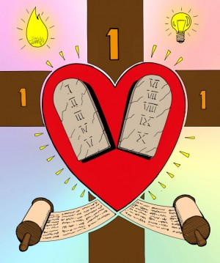
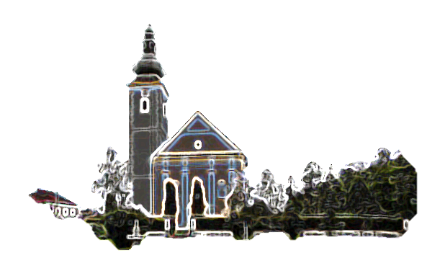
U ono vrijeme:
Pristupi Isusu jedan od pismoznanaca i upita ga: »Koja je zapovijed prva od sviju?« Isus odgovori: »Prva je: Slušaj, Izraele! Gospodin Bog naš Gospodin je jedini. Zato ljubi Gospodina Boga svojega iz svega srca svojega, i iz sve duše svoje, i iz svega uma svoga, i iz sve snage svoje! Druga je: Ljubi svoga bližnjega kao sebe samoga. Nema druge zapovijedi veće od tih.«
Nato će mu pismoznanac: »Dobro, učitelju! Po istini si kazao: On je jedini, nema drugoga osim njega. Njega ljubiti iz svega srca, iz svega razuma i iz sve snage i ljubiti bližnjega kao sebe samoga – više je nego sve paljenice i žrtve.«
Kad Isus vidje kako je pametno odgovorio, reče mu: »Nisi daleko od kraljevstva Božjega!« I nitko se više nije usuđivao pitati ga.
Riječ Gospodnja.

31. NEDJELJA KROZ GODINU
Pastoralni listić

Župe svetog Ivana Krstitelja – Rečica
Dvije su zapovijedi u kršćanstvu nerazdjeljene: Ljubav prema Bogu i ljubav prema ljudima. Naša ljubav prema Bogu očituje se u ljubavi prema čovjeku, prema bližnjemu. A naš bližnji je svaki onaj koji je potreban naše pomoći. Uzalud je govoriti o ljubavi prema Bogu koga ne vidimo ako ne ljubimo bližnjega s kojim se svaki dan susrećemo.
Isus Krist naglašava da je prva zapovijed ljubiti Boga svim srcem. Ali on toj zapovijedi pridružuje i drugu; ljubiti bližnjega.
Time je pokazao da je naša vjera duboko ukorijenjena u svakidašnji život i da ona nije samo lijepa priča nego način života u svakidašnjici.
Odnosi među osobama, a Bog je osoba i čovjek je osoba mogu se graditi samo na jednom – na ljubavi. Bog je svoju ljubav očitovao najviše u svome Sinu Isusu Kristu i toliko je puta u njemu pokazao tu svoju ljubav prema čovjeku bez obzira kakav čovjek bio. Čovjek može prestati ljubiti Boga, ali Bog nikada neće prestati ljubiti čovjeka. Ne može ne ljubiti svoju sliku na zemlji, svoje stvorenje koje je stvorio u ljubavi i iz ljubavi. Bog s čovjekom korača svaki dan i u svakoj prilici.

Prvo čitanje: Pnz 6, 2-6
Drugo čitanje: Heb 7, 23-28
Evanđelje: Mk 12, 28b-34

Zborna molitva:
Svemogući, milosrdni Bože,
tvoja je milost da ti dostojno i uzorno služimo. Daj da bez zapreke težimo za obećanim dobrima. Po Gospodinu.

Ulazna pjesma:
Gospodine, ne ostavljaj me,
Bože moj, ne udaljuj se od mene!
Požuri se meni na pomoć,
Gospodine, spase moj.
(Ps 38, 22-23)

Pričesna pjesma:
Pokazao si mi stazu života,
obradovat ćeš me licem svojim, Gospodine.
(Ps 16, 11)

Gilbert Keith Chesterton
Želimo upoznati katoličke mislioce, ljude nadahnute katoličanstvom, vjerom. Meni jedan od giganata katoličke misli 20. stoljeća G.K. Chesterton.
Gilbert Keith Chesterton, engleski pisac, esejist, novinar i katolički apologet poznat pod nadimkom „Apostol zdravog razuma“, mogao bi postati novi svetac Katoličke crkve.
Nedavno je odjeknula vijest kako biskup Northamptona Peter Doyle traži prikladnog svećenika koji bi vodio istražni proces u svrhu pokretanje kauze za proglašenje svetim G.K. Chestertona. Ovaj obraćenik na katoličanstvo osobito je popularan u SAD-u, gdje su vijest o mogućoj kanonizaciji dočekali s oduševljenjem.
Chesterton je bio poznat po velikoj ljubavi prema svijetu i užicima koje nudi – ali ne u hedonističkom smislu. Tu umjerenost najbolje izražava njegova poznata rečenica: „Najbolji način da Bogu zahvalimo za burgundac je da ga ne popijemo previše.“
Činjenica da novinar od 135 kg, s cigaretom u ustima, može postati svetac Katoličke crkve, pomogla mi je shvatiti što znači „općinstvo svetih“. Tu nije riječ o jednom tipu osobnosti – kaže Ahlquist, inače bivši baptist kojega je upravo Chesterton privukao u Katoličku crkvu.
Gilbert Keith Chesterton, rođen 1874. godine, živio je u vremenu u kojemu su se pojavljivale različite filozofije, čije strahovite posljedice nije doživio, ali ih je proročki predvidio. Bio je jedan od rijetkih koji je odmah prepoznao zamku ideologiziranja napretka koji čovjeka, njegovu narav i moralna pitanja stavlja na stranu.

KATOLIČKI UMOVI
POGLED SA ZVONIKA (10)
Krenimo još malo u tu „tamnu utrobu“ Katoličke Crkve protivnice svega naprednoga kako je nazivaju neznalice.
Jedna od velikih zasluga Katoličke crkve tijekom „mračnoga srednjeg vijeka" – kako ga neznalice i protivnici Katoličke crkve nazivaju – je i uvođenje sustava sveučilišta. „Sveučilište je bila potpuno nova pojava u povijesti Europe. U staroj Grčkoj ili Rimu nije postojalo ništa slično. Institucija koju danas prepoznajemo, zajedno s njezinim fakultetima, kolegijima, ispitima, diplomama, kao i razlikovanje preddiplomskoga i diplomskog studija, nastala je upravo u srednjovjekovnome svijetu. Crkva je razvila sustav sveučilišta zato što je, prema riječima povjesničara Lowrieja Dalyja, ona bila 'jedina institucija u Europi koja je pokazivala neprestano zanimanje za očuvanje njegova znanja'". Crkva ne samo da je osnovala sveučilište, nego je i sustavno radila na njegovoj autonomiji. Ona je „dodjeljivala povelje, branila prava sveučilišta, štitila studente od nepoželjnoga upliva nesklone im vlasti (...) dopuštala i poticala snažne i nesputane akademske rasprave karakteristične za sveučilište. Na sveučilištima, a ni drugdje, nijedna druga institucija nije toliko radila na promicanju širenja znanja koja što je to činila Katolička crkva".
Gramcijev slogan „marš kroz institucije“ sve više uzima maha. Ljevičari su ga prihvatili kao svoje geslo, svoj životni moto i nastoje očistiti javni prostor od povijesnih istina da bi ga mogli ispuniti svojim „istinama“. A kada im se ukazuje na njihove laži onda nas nazivaju revizionistima. Zašto sve ovo pišem? Zato što i mnogi katolici vjeruju u laži koje im se serviraju preko medija.

Želim o Bogu o svojoj Crkvi što više doznati…
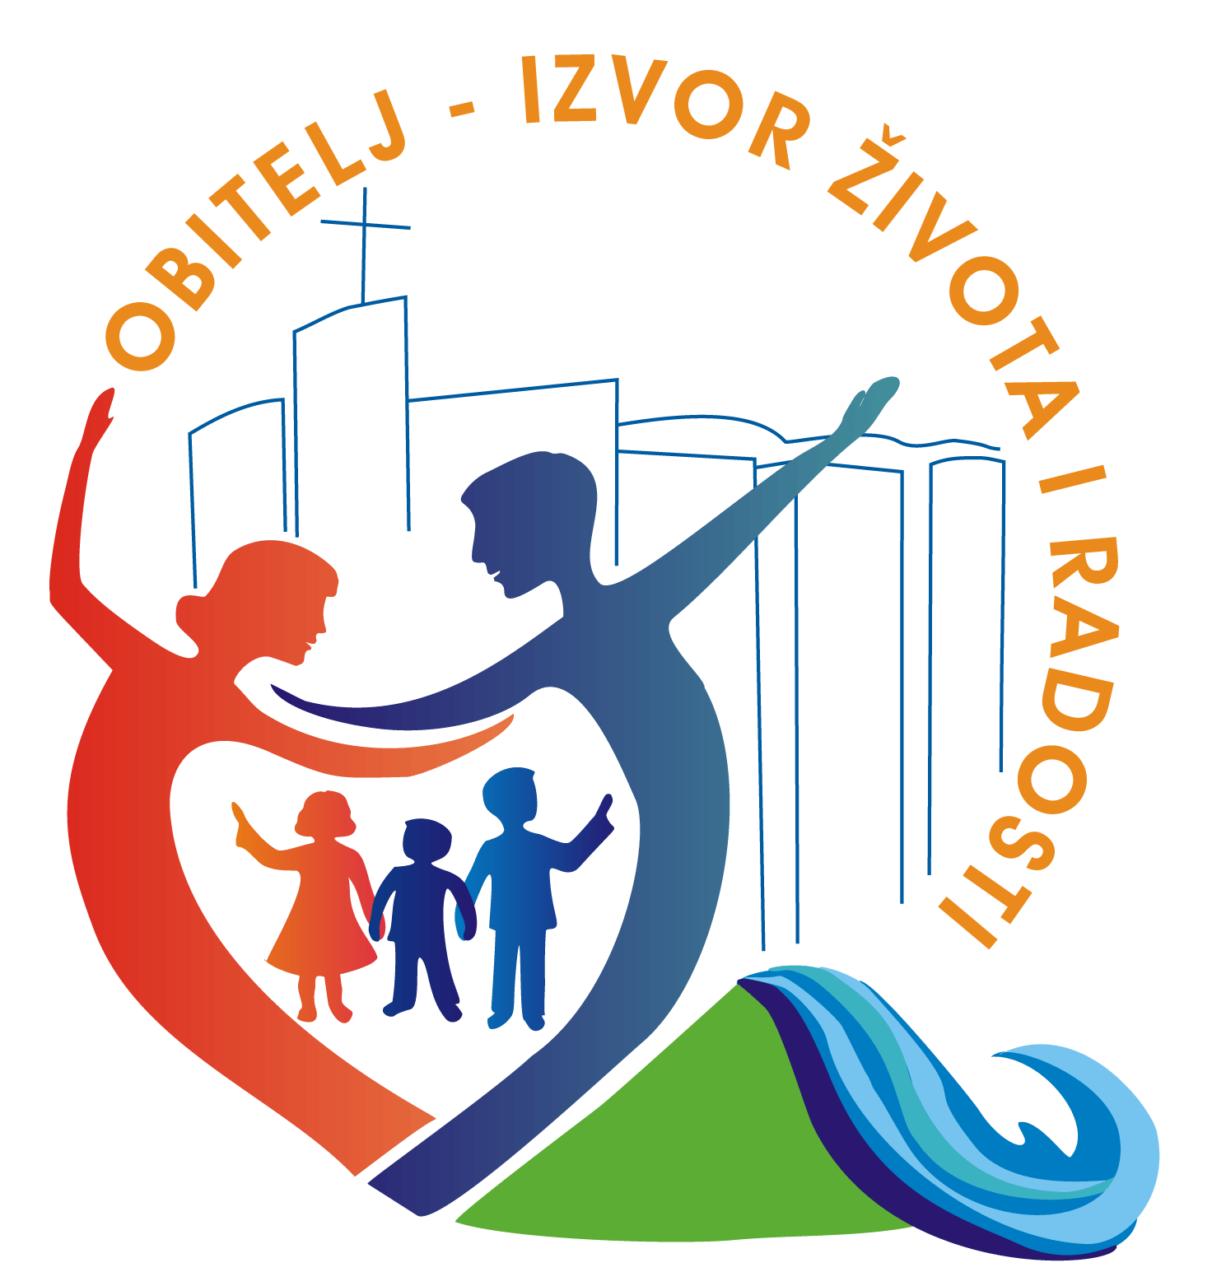

7. Izađite iz svoje komfornosti. Ako postoji nešto što ste htjeli učiniti ali to niste mogli ili stigli, kao npr. pridružiti se zboru, čitati na misi ili moliti se zajedno s obitelji, učinite to. Tim ćete primjerom vašem djetetu pokazati da je Bog na prvom mjestu.
8. Imajte realna očekivanja. Nemojte očekivati da vaše dijete moli za mir u svijetu. Malenom djetetu je teško shvatiti te pojmove. Ohrabrite vaše dijete da moli za male stvari koje su vezane uz njega i ništa više. Kako vaše dijete bude odrastalo tako će sazrijevati i njegov pogled na svijet i molitve.
10. Naučite ga metodu pet prstiju. Ovaj pristup molitvi mogao bi pomoći vašem djetetu da mu molitva bude ugodna. Uključuje pet koraka: dati hvalu, dati zahvalu, zatražiti nešto za drugu osobu, moliti oproštenje i zatražiti nešto za sebe.
ministranti:
Ministrant je pozvan da u župnoj zajednici služi s određenom zadaćom, kako i sam naziv službe govori. Latinska riječ "ministrare" znači služiti. Kao što ministri u državi služe na dobro svih građana, tako je i ministrant službenik oltara. On je sudionik bogoslužja.
On je sudionik bogoslužja.
Budući da je služba Božja posebno slavlje,razumljivo je da ministranti u njemu sudjeluju obučeni u ministrantsku odjeću.
Ponedjeljak,  05.studenog |  | Emerik
Utorak,  06.studenog |  | Leonard
Srijeda,  07.studenog |  | Anđelko
četvrtak,  08.studenog |  | Gracije Kotorski
Petak,  09.studenog | 18,00 | Posveta lateranske bazilike  + Ivan Strnić (god); + Franjo, Mara, Ivan, Ana Vojvoda; za jednu bolesnu osobu
Subota,  10. studenog | 18,00 | Leon Veliki, papa  + Janko Škarica
Nedjelja,  11. studenog | 9,00  11,00 | 32. NEDJELJA KROZ GODINU – sv. Martin  + Franjo Miksera (god) i obitelj; + Andrija, Ana, Elizabeta Ladić; + Mato, Kata Lukić; + Josip Nejak (god)  POLDANJICA – PRO POPULO
MARTINJSKA NEDJELJA:
Već tradicionalno na Martinjsku nedjelju iza rane svete mise imamo blagoslov vina.
Nakon blagoslova zajedničko druženje, degustacija vina i finih golača i ostalih delicija.
DAROVALI ZA CRKVU:
Skokan Ivan, Rečica 120
Obitelj Banić, Luka Pokupska 16
ZARUČNIČKI TEČAJ:
Sve što je potrebno možete pronaći na našim župnim Internet stranicama i preko njih obaviti upis za tečaj
CRKVENE DOKUMENTE;
Krsni list, potvrde, potvrdnice morate osobno podići…ne mogu to roditelji…
ŽUPNI VJERONAUK:
- 1 i 2 razred – četvrtak iza nastave
- 5 i 6 razred petak iza nastave
- Prvopričesnici: subota u 10,00 sati
- Firmanici: subota u 11,00 sati
MOLITVENA ZAJEDNICA:
Nedjeljom u 18,00 sati. Ove nedjelje klanjanje pred Presvetim i molitva za DUŠE U ČISTILIŠTU.
ŽUPNA KNJIŽNICA:
Možete uvijek posuditi knjige i ove prohladne dane posvetiti se i čitanju dobrih knjiga.

Pastoralni listić: Tjedni prilog Zvona svetog Ivana Krstitelja. Izdaje: Župa svetog Ivana Krstitelja Rečica, Rečica 47. 47203 Rečica. Glavni i odgovorni urednik: Lovro Zaplatić, župnik .Tel 047 713 002 /0992441234 e-mail : zupa.recica@zg-nadbiskupija.hr . Izlazi u 150 primjeraka.

